


Nom : NAING

Master 1 SD, SIME Prénom : Souna

Master 2 SIME
Apprentissage profond

Séance de TP 4
Explicabilité – Segmentation Multi-classes avec UNet

QUESTIONS THÉORIQUES

- Définir le principe de la segmentation.
La segmentation consiste à classer des pixels pour détecter des objets ou des scènes

- Expliquer le rôle de l'encoder et du décodeur de l'architecture Unet.

L’encoder est un réseau convolutif avec pooling qui produit une représentation compressée de l’image d’entrée , Il réduit les dimensions spatiales (hauteur et largeur) et extrait des informations de haut niveau (profondeur en termes de nombre de canaux).
Le décodeur utilise ces informations pour reconstruire une carte de segmentation détaillée de l'image.l met en œuvre une fonction de sur-échantillonnage (Transpose convolution), et des connexions résiduelles pour exploiter les détails (haute résolution)

- Quels sont les facteurs qui peuvent rendre difficile la segmentation multi-classe ? (3 facteurs minimum)

QUESTIONS SUR LE CODE

- Lors du resize des images et des masques quelles sont les techniques d'interpolations utilisées et pourquoi diffèrent-elles ?

- Dans UNET.py, que signifie nn.BatchNorm2d(output_channel) ?

- Expliquer la ligne de code : scheduler = ReduceLROnPlateau(optimizer, mode='min', factor=0.5, patience=3, verbose=True)

QUESTIONS PRATIQUES

- Pourquoi le premier masque généré est uniforme ?
Le premier masque généré est uniforme parce qu’à ce moment le réseau a vu une seule image qui l’image d’entrée et donc il a de faible performance pour segmentation.

_{Suivre les 3 expériences :}
Expérience 1: NEW_SIZE = (80,80), USE_SCHEDULER = False

Expérience 2: NEW_SIZE = (80,80), USE_SCHEDULER = True

Expérience 3: NEW_SIZE = (256,256), USE_SCHEDULER = True

- Pour chaque expérience, commenter l'évolution qualitative des masques générés toutes les 10 époques. (capture d'écran + commentaires )
Pour NEW_SIZE = (80,80), USE_SCHEDULER = False
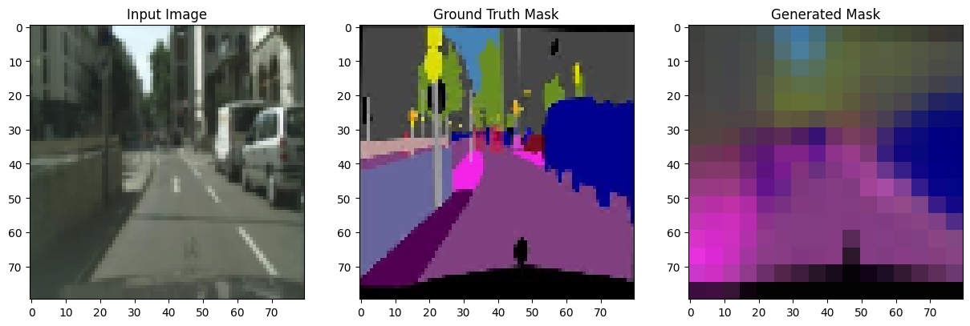
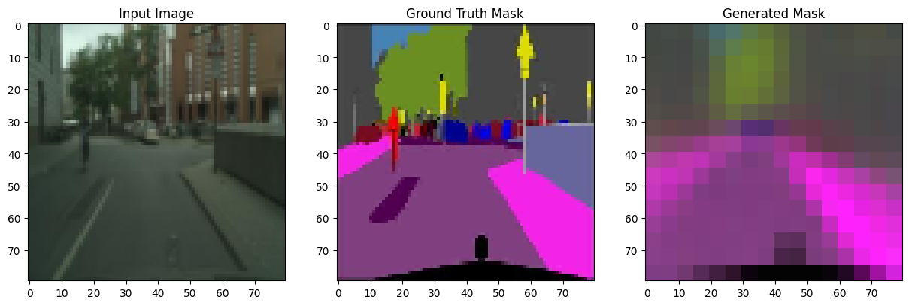

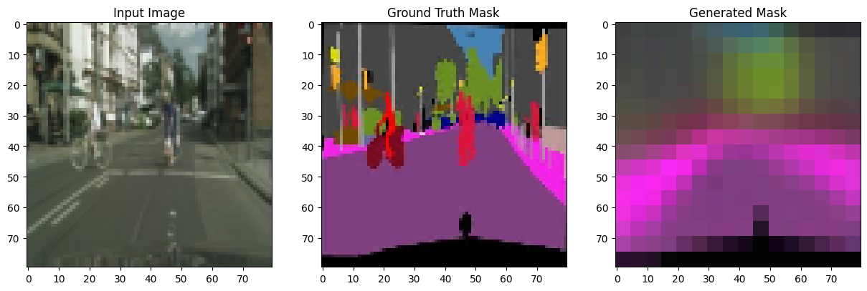
Pour NEW_SIZE = (80,80), USE_SCHEDULER = True

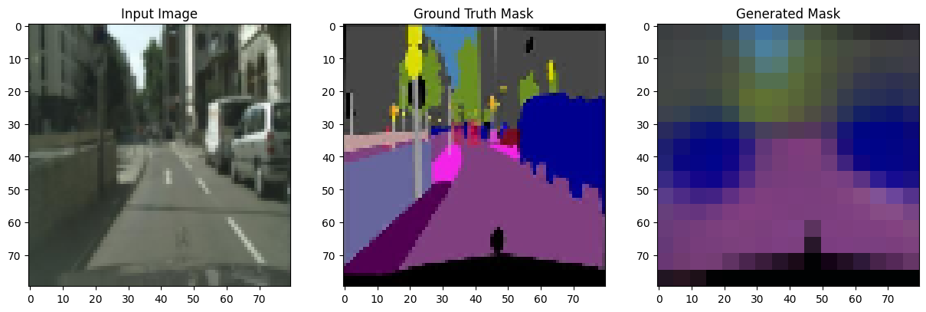
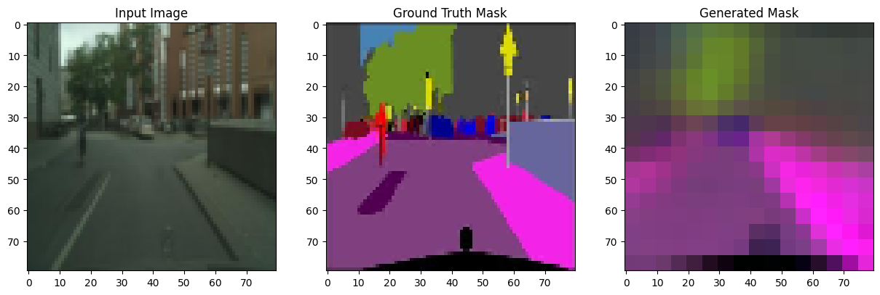
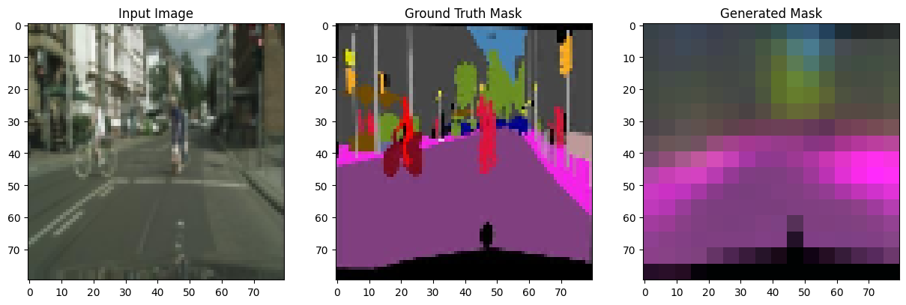

Pour NEW_SIZE = (256,256), USE_SCHEDULER = True
_{Les premiers 10 epoches}
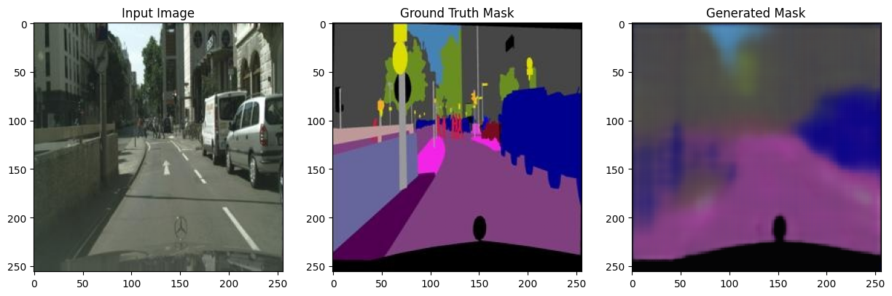
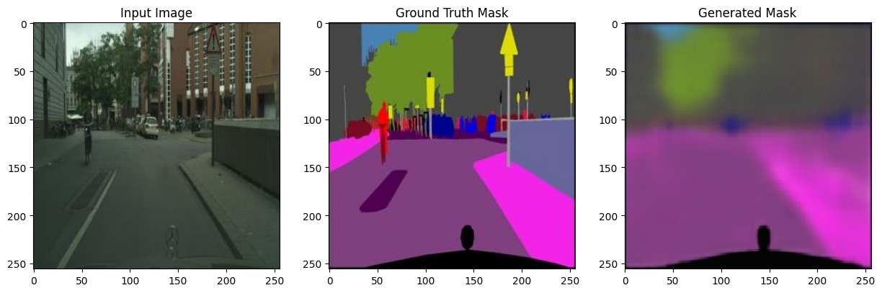
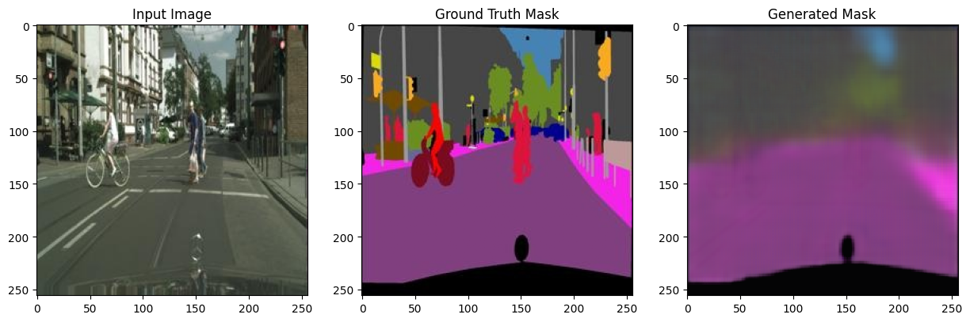
_{20 epoches}

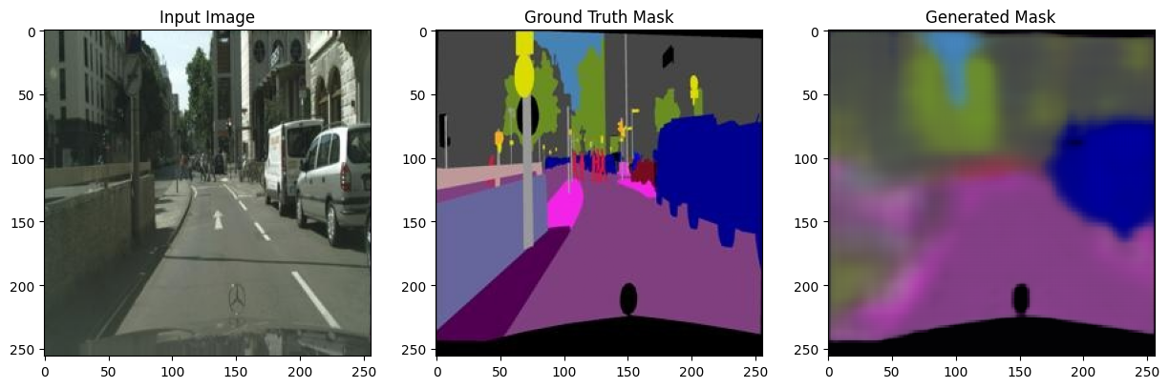

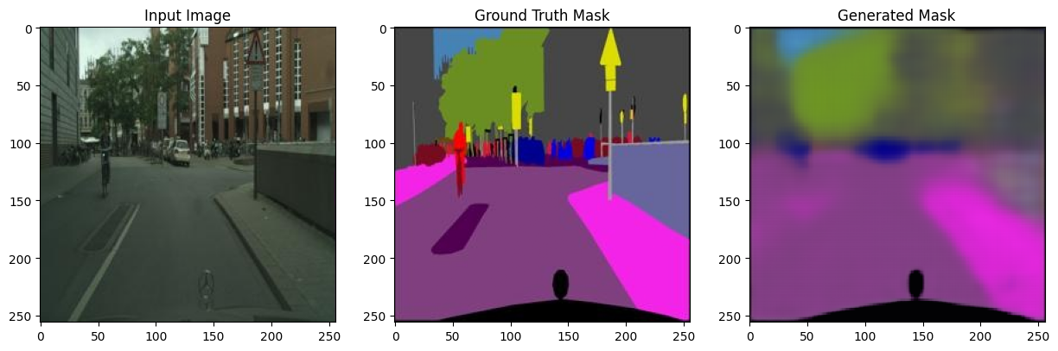
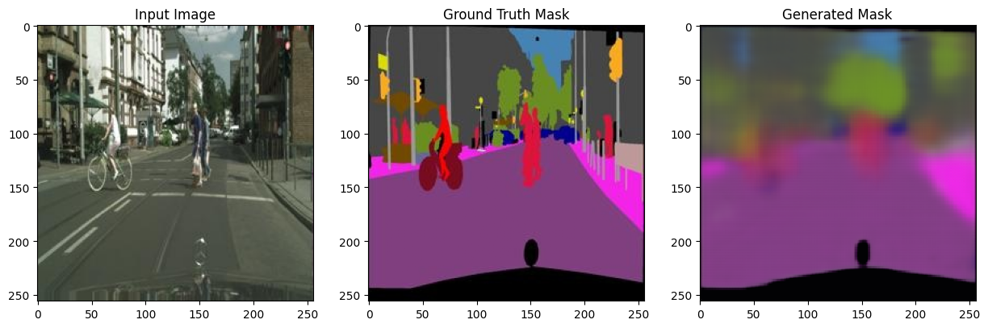
_{30 epoches}

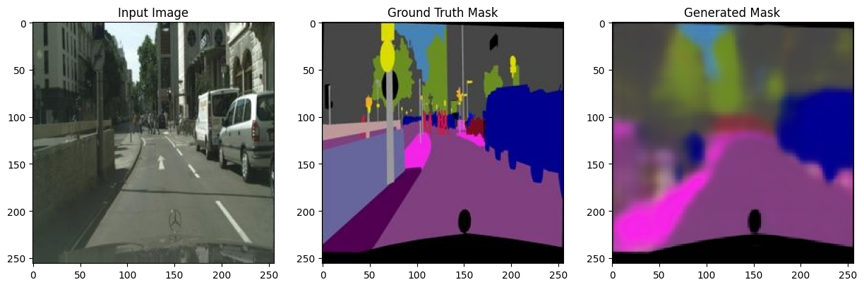
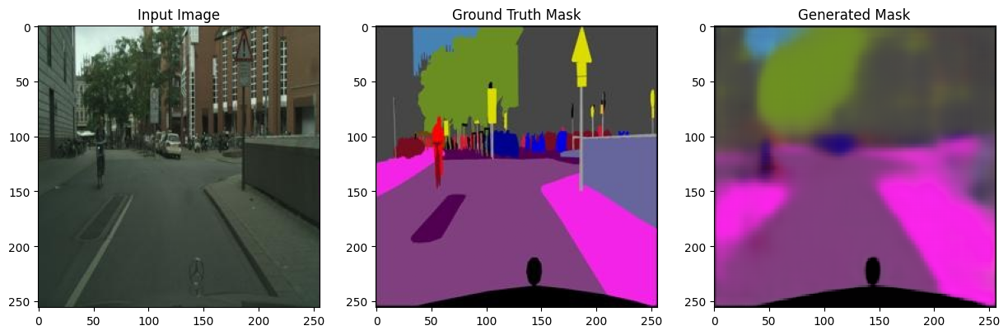

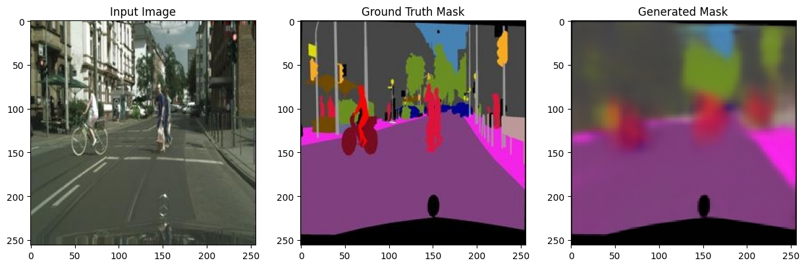
40 epoches
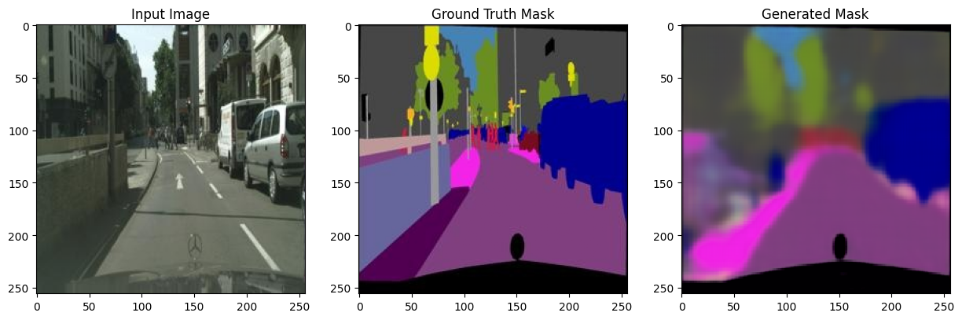
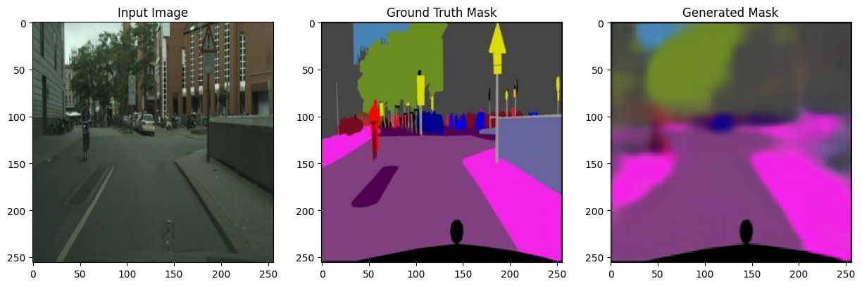
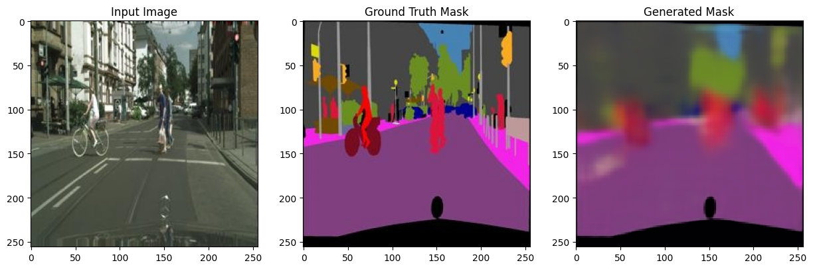

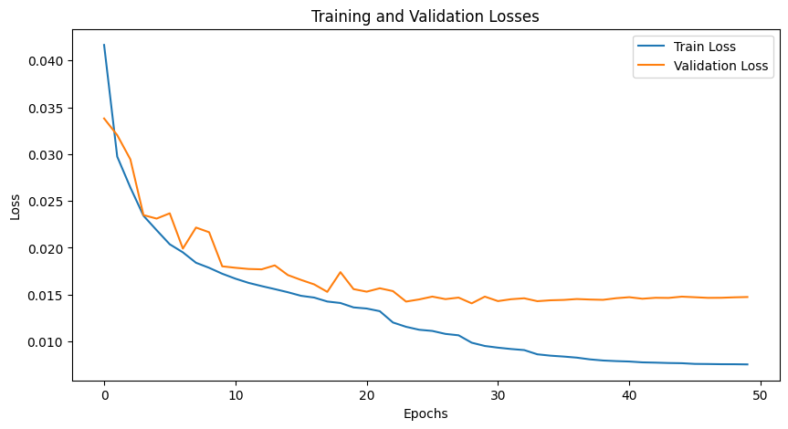

- Quelle est l'impact de l'ajout du scheduler sur l'apprentissage ?

- Quelles techniques pourriez-vous mettre en place pour améliorer l'apprentissage du modèle ? (3 techniques minimum)

